2021年校优秀毕业生—王旭芳
王旭芳，2017级环境科学专业学生，中共预备党员。在校期间，她努力学习专业知识，三年修读完大学四年的课程，曾多次获得人民奖学金、励志奖学金、国家奖学金。作为新时代大学生，作为环境科学专业的学子，她积极参加大学生创新项目以及创新比赛，以优秀本科生身份进入我校实验室进行科学实验，实验过程中，她刻苦专研，获得了全国大学生生态科技创新大赛和全国大学生环境监测技能大赛三等奖。

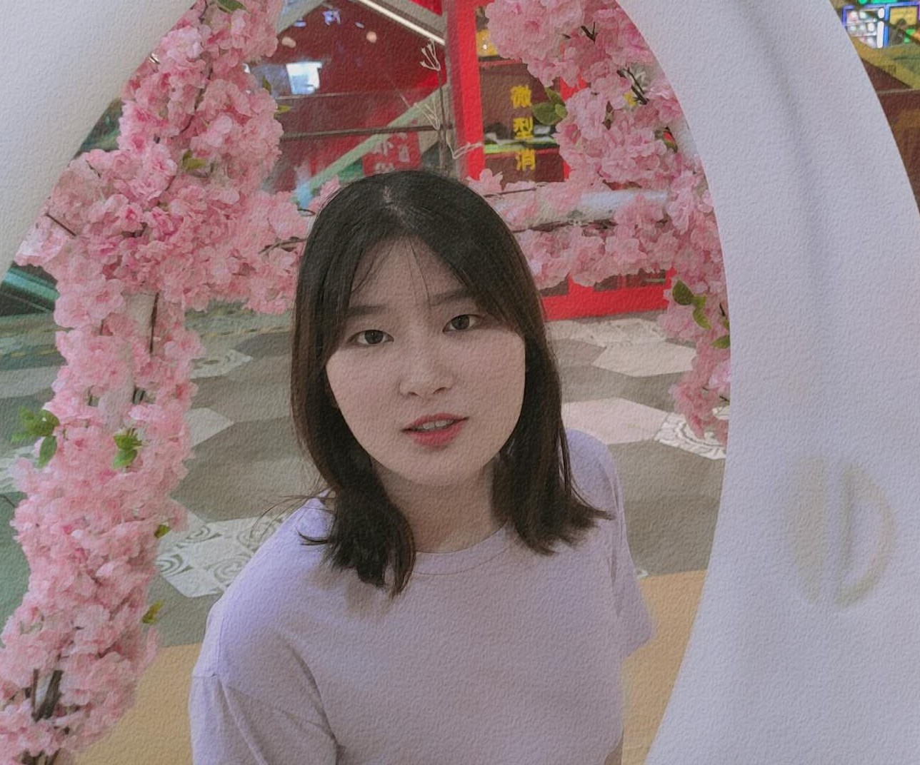
在思想政治方面，她自觉向组织递交了入党申请书，表明了坚决入党的决心。经过学院入党积极分子培训班的学习，对党的认识更加深刻，并合格通过考核，现在已经是一名光荣的中共预备党员了。而且，她还坚持学习习近平新时代中国特色社会主义思想，自觉积极参加“三会一课”，坚持每天学习强国，认真学习“党的重要思想和党的路线、方针、政策问题，不断提高自身的思想觉悟，为更好的为同学服务做好准备。
学习上，她没有松懈，善于吃苦，努力做一个有知识、有文化、守纪律、讲文明的好学生。四年来多次拿到了人民奖学金和国家励志奖学金。在课上认真听讲，做好笔记，课下经常去图书馆，温习课上学习的知识点，巩固知识体系。另外，她专心科研，勇于创新，积极参加大学生创新项目，获得全国大学生生态科技创新大赛三等奖和上海海洋大学环境监测技能大赛三等奖。
在社会实践方面，积极参加志愿者活动，一直在青年志愿者社团和西部志愿者社团工作，积极参加“第四届全国大学生预防艾滋病知识竞赛”并获得优秀奖，在新冠疫情期间，她在所在地农村社区做志愿者，积极配合疫情防控工作，在保证自身安全的同时，努力更好地为村民服务，保证村民的安全。
生活上，她没有丝毫松懈，而是更加的克制，懂得在生活中要养成好的习惯，早起读书，早睡，尽量不熬夜，同时也积极地参与校园活动来让自己更多地和同学们交流，同时也让自己有更为充沛的精力而可以用到学习当中去。在大学的这四年，她积极的参与到一些活动之中去，去锻炼自己的能力，不在于结果如何而是在参与之中知道自己哪些方面是更为擅长的，又是有哪些的不足。
毕业寄语：
远方有一座灯塔，那是我们永远的追求。有些东西，该送走的一定会送走，比如青春；有的东西，该延续的一定要延续，比如梦想。我不去想是否会成功，既然选择了远方，便只顾风雨兼程，我们不必强求，但不可不求。
毕业去向：
升学—东华大学

